

Corporación Educacional Colegio “Sao Paulo”  
 Placilla 333, Estación Central  
 Unidad Técnico Pedagógica

Asignatura: Matemática  
Profesora: Verónica Oñate Flores  
Curso: 4º básico

Guía N°25 08/05/2025

LOCALIZACIÓN RELATIVA.

-Observa el siguiente mapa e imagina que este es el barrio donde tú vives. Mira detenidamente las calles y lugares que existen, tales como la Iglesia, la plaza, la panadería etc.

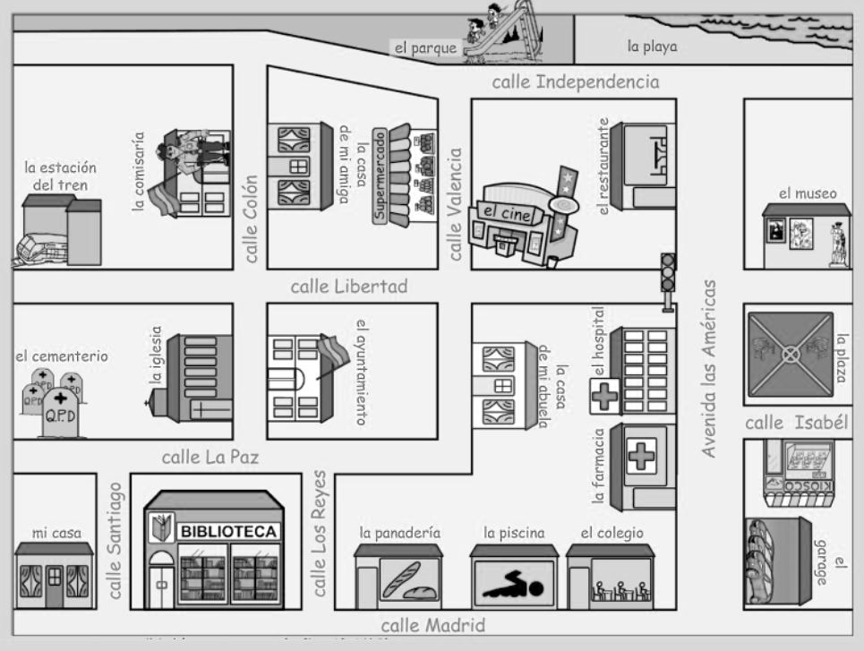

1. Traza con dos colores distintos, dos opciones de camino para ir desde el museo a la biblioteca.

1. ¿Qué lugar está al frente de “La comisaría”? _________________________________________________________________________
2. ¿Qué lugar se encuentra a la derecha del Hospital?   
     
   _________________________________________________________________________

**LOCALIZACIÓN ABSOLUTA:**Se refiere a lugar exacto donde se ubica un lugar u objeto según coordenadas.  
Sigue las indicaciones para dibujar los elementos según las coordenadas dadas.

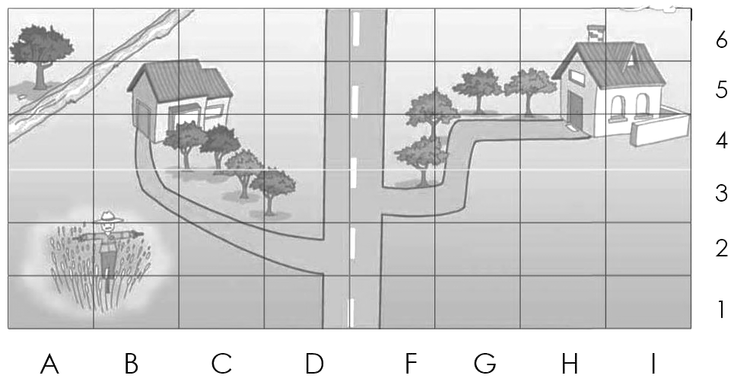

→ Dibuja un **perro** en la coordenada **H – 2**→ Dibuja la **casita del perro** en la coordenada **G – 6**→ Dibuja un **columpio** en la coordenada **A – 3**→ Dibújate **a ti**  en la coordenada **D - 4**